PHÒNG GIÁO DỤC ĐÀO TẠO QUẬN THANH XUÂN
TRƯỜNG TIỂU HỌC NGUYỄN TRÃI
--------****--------


MỘT SỐ BIỆN PHÁP
NÂNG CAO KĨ NĂNG ĐỌC CHO HỌC SINH LỚP 1

Môn : Tiếng Việt
Cấp học : Tiểu học
Tên tác giả : Phùng Thị Minh Hà
Đơn vị : Trường Tiểu học Nguyễn Trãi
Chức vụ : Giáo viên

Thanh Xuân, tháng 02 năm 2023

- ĐẶT VẤN ĐỀ
Môn Tiếng Việt ở trường Tiểu học có nhiệm vụ vô cùng quan trọng, đó là hình thành 4 kĩ năng: Nghe – nói – đọc – viết cho học sinh. Tập đọc là một phân môn có vị trí quan trọng hàng đầu trong chương trình Tiếng Việt ở Tiểu học. Dạy tốt phân môn Tập đọc không những rèn luyện cho học sinh kĩ năng đọc mà còn phát triển cho các em vốn từ ngữ phong phú, tạo điều kiện để các em học tốt các môn học khác. Nhiệm vụ quan trọng nhất của dạy học Tập đọc là hình thành năng lực đọc cho học sinh. Đọc giúp các em học sinh lĩnh hội được ngôn ngữ để sử dụng trong giao tiếp và hoạt động học tập. Nó là điều kiện để cho học sinh có khả năng tự học.
Phân môn Tập đọc còn trau dồi cho học sinh kiến thức Tiếng Việt, kiến thức văn học, kiến thức về đời sống, thẩm mĩ... Tập đọc là môn khởi đầu, đồng thời cũng là công cụ học tập không chỉ trong nhà trường mà còn trong cuộc sống nói chung. Thông qua quá trình học đọc, học sinh dần hình thành kĩ năng đọc đúng, ngắt giọng, nhấn giọng, đọc diễn cảm một văn bản, làm tiền đề cho việc tìm hiểu bài. Các quá trình đó liên quan mật thiết với nhau, bổ sung và hỗ trợ lẫn nhau. Qua việc đọc, học sinh chiếm lĩnh được tri thức văn hóa của dân tộc, tiếp thu được nền văn minh của nhân loại, biết đánh giá cuộc sống xã hội, tư duy. Qua hoạt động đọc, tình cảm thẩm mĩ của các em được nâng cao nên quá trình nhận thức của các em có chiều sâu hơn. Đọc đúng, đọc hay cũng là kĩ năng của ngôn ngữ văn học. Qua đó, có tác dụng bồi dưỡng tình cảm, nâng cao đạo đức cho người học sinh, đồng thời phát huy được óc sáng tạo và khả năng tư duy, phân tích, tổng hợp vấn đề cho các em.
Đặc biệt đối với học sinh lớp 1 - Lớp đầu cấp - việc dạy đọc cho các em thật vô cùng quan trọng, bởi các em có đọc tốt được ở lớp 1 thì khi học các lớp tiếp theo, các em mới nắm bắt được những yêu cầu cao hơn của môn Tiếng Việt. Việc dạy đọc ở lớp 1 cũng quan trọng bởi từ chỗ các em còn phải đọc đánh vần từng tiếng đến việc đọc thông thạo được một văn bản là việc tương đối khó với các em, mà mục tiêu của giờ dạy Tiếng Việt là phải hướng đến giáo dục học sinh yêu tiếng Việt, bằng cách nêu bật sức mạnh biểu đạt của Tiếng Việt, sự giàu đẹp của âm thanh, sự phong phú của ngữ điệu trong việc biểu đạt nội dung.
Việc dạy đọc bên cạnh những thành công còn có những hạn chế nhất định. Đó là học sinh chưa đọc được như ta mong muốn. Một số em còn mắc lỗi phát âm, các em chưa hiểu được nội dung văn bản nên không tránh khỏi việc ngắt nghỉ không đúng với nội dung biểu cảm của tác giả. Học sinh chưa cảm nhận được chỗ nào cần lên giọng, chỗ nào cần hạ giọng. Khi đọc câu hỏi, giọng đọc của các em đa phần còn đều đều, chưa toát lên được sự biểu cảm. Hay khi đọc các câu hội thoại, các em chưa phân biệt được giọng của nhân vật một cách rõ ràng. Về phía giáo viên, vẫn còn trường hợp tỏ ra lúng túng đối với các bước khi dạy tập đọc theo chương trình mới, vận dụng quy trình còn máy móc theo sách giáo viên, sách thiết kế bài soạn chứ không chú ý đến cái riêng của mỗi bài học.
Qua nhiều năm giảng dạy, tôi nhận thấy trăn trở lớn đối với mỗi người giáo viên khi dạy phân môn tập đọc là luôn tự đặt ra câu hỏi cần đọc bài tập đọc như thế nào cho diễn cảm, làm thế nào để chữa lỗi phát âm cho học sinh để các em đọc đúng, đọc nhanh hơn, giúp các em hiểu nội dung bài đọc sâu sắc hơn. Và trên hết, người giáo viên cần làm thế nào để mỗi tiết tập đọc thực sự hiệu quả và chất lượng. Để làm được tất cả những điều đó, theo tôi, yếu tố có tính chất quyết định chính là phải nâng cao được kĩ năng đọc cho các em học sinh.
Cũng như nhiều giáo viên lớp 1 khác, tôi suy nghĩ rất nhiều về cách dạy tập đọc ở lớp 1. Đặc biệt là rèn cho học sinh không những chỉ đọc thông được văn bản, mà còn phải đọc đúng văn bản được đọc.Với lòng ham thích và mong muốn được tìm hiểu, học hỏi thêm kinh nghiệm từ thực tế nhà trường nên tôi đã chọn vấn đề “Một số biện pháp rèn kĩ năng đọc cho học sinh lớp 1” để góp phần giáo dục nhỏ bé vào sự nghiệp giáo dục chung.

II. NỘI DUNG
Biện pháp 1 | Hướng dẫn học thuộc bảng chữ cái
Biện pháp 2 | Dạy học sinh tập nghe đúng, phát âm đúng và đọc đúng
Biện pháp 3 | Phối hợp chặt chẽ với gia đình để rèn kỹ năng đọc cho học sinh
Biện pháp 4 | Rèn kỹ năng đọc thông qua một số trò chơi
Biện pháp 5 | Đa dạng hóa nhiều hình thức luyện đọc

Biện pháp 1: Hướng dẫn con học thuộc bảng chữ cái
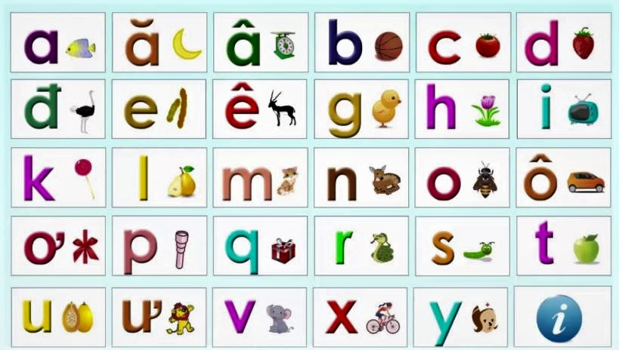
Là cơ sở để rèn kĩ năng đọc
Giúp học sinh tạo âm, vần tạo thành tiếng rồi từ đó nâng lên thành câu

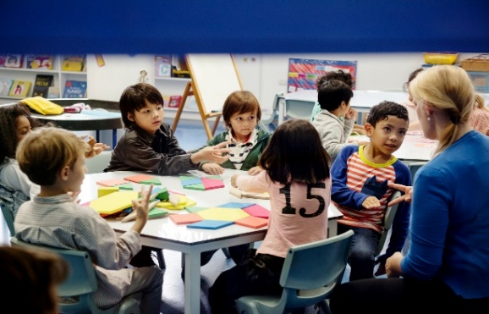
Đọc chữ cái trên Youtube    Trò chơi với bảng chữ cái | Đọc đồng thanh nhóm, cá nhân    Trò chơi tổng hợp
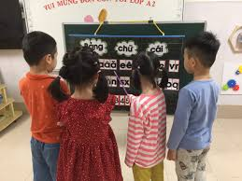

Biện pháp 2 : Dạy học sinh tập nghe đúng, phát âm đúng và đọc đúng
Dạy học sinh tập nghe mẫu là một thao tác hết sức quan trọng bởi ngay từ những âm đầu tiên nếu học sinh không nghe hoặc nghe một cách hời hợt thì khi phát âm sẽ thường nhầm lẫn. Biện pháp này phát huy cho học sinh sự tập trung, khả năng quan sát tỉ mỉ, năng lực ngôn ngữ được phát triển.
Bên cạnh đó việc phát âm trong dạy Tiếng Việt cũng rất quan trọng. Học sinh phát âm đúng thì sẽ nhận diện chữ đúng và viết đúng, phát âm đúng sẽ làm tăng khả năng đọc trôi chảy, lưu loát.
+ Ở 6 tuần đầu tiên, giáo viên dạy cho học sinh nhận dạng âm, thanh và viết được chữ ghi âm, dấu ghi thanh. Giáo viên sử dụng phương pháp trực quan cho học sinh quan sát tranh nói được âm, tiếng đi đôi với bức tranh đó.

VÍ DỤ
- Quan sát tranh
- Rút được âm cần đọc, cần viết trong bài b

B,b

Bà cho bé búp bê

01
Ví dụ: Khi học bài ch-tr, s – x, l – n, ….. Việc đầu tiên tôi phát âm mẫu phối hợp với răng, lưỡi, miệng, để học sinh quan sát cách phát âm từ đó học sinh nhận ra được cách đọc và đọc đúng. Bên cạnh đó giáo viên cùng cần hướng dẫn học sinh cách đặt lưỡi đọc như thế nào cho đúng.
02
Trong khi hướng dẫn học sinh đọc, giáo viên kết hợp với tranh ảnh, vật thật để học sinh nhận biết và rèn kỹ năng đọc. Sau mỗi bài học các âm, vần, tôi dành nhiều thời gian cho các em luyện đọc tiếng, từ, câu có chứa âm vần đã học và cho học sinh nối tiếp nhau đánh vần những vần đã học với yêu cầu từ dễ đến khó và yêu cầu kết hợp luyện đọc trong các môn học khác để hiểu sâu kiến thức hơn.
03
Sau khi hướng dẫn học sinh, tôi nhận thấy các em phát âm đọc đúng hơn.




Để học sinh phát âm đúng, đọc đúng, giáo viên cần chuẩn bị đầy đủ giáo cụ trực quan: tranh ảnh, vật thật gần gũi với học sinh. Phần đọc, giáo viên phải đọc đủ, đọc đúng thì học sinh mới đọc chuẩn và viết đúng được. Giáo viên cần biết lựa chọn và sử dụng các phương pháp một cách hợp lý. Các em phải được nhìn, nghe, làm mẫu, luyện tập nhiều lần qua các hành thức: cá nhân, nhóm đôi, nhóm lớp, đồng thanh,… và tích hợp trong các mon học khác để hình thành kĩ năng vận dụng trong giao tiếp. Khi học sinh đã biết đọc âm, vần, tiếng thì bắt đầu chuyển sang giao đoạn học tập đọc, kể chuyện, chính tả. Chính vì thể mà bản thân học sinh phải luyện đọc thành tiếng, đọc hiểu mới có thể đọc trơn tru một đoạn văn. Từ đó, khiến các em cảm nhận được sự thú vị, hấp dẫn của môn Tiếng Việt.
tuýp thuốc
đêm khuya
khúc khuỷu
con hươu
Biện pháp 3: Phối hợp chặt chẽ với gia đình để rèn kĩ năng đọc cho học sinh:
Qua quá trình dạy và nghe học sinh đánh vần,tôi nhận thấy
một số bố mẹ ở nhà dạy con đánh vần theo kiểu cũ không phù
hợp với cách đọc của giáo viên trên lớp hiện nay. Vì thế ngay
buổi họp đầu năm, tôi trao đổi về việc bố mẹ kèm cặp dạy
thêm con ở nhà. Tôi hướng dẫn cụ thể từng bố mẹ về cách
đánh vần, ghép tiếng để có cách dạy phù hợp, thống nhất chung.
Đồng thời gửi video hướng dẫn đọc, hoặc hướng dẫn
bố mẹ vào Youtube tìm kiếm để các em học theo.
Bên cạnh đó, bố mẹ nên xây dựng cho con một góc
học tập riêng rèn ý thức tự học ở nhà.
Tôi nghĩ dạy âm, vần cho các em lớp 1 không chỉ dạy các em đánh vần, đọc trơn các tiếng mà bước đầu còn cần giải thích ngắn gọn để các em hiểu được nghĩa từ này.

Học sinh hiểu được nghĩa thì mới dễ nhớ, đọc được, viết đúng, nắm được các vần.
Việc cung cấp nghĩa của từ có thể tiến hành dưới nhiều hình thức:
+ Cho học sinh quan sát tranh, ảnh, qua tivi, máy tính, SGK, hoặc vật thật có sẵn trong lớp.
+ Có thể sử dụng các tình huống học tập trên lớp.
+ Có thể sử dụng điệu bộ, cử chỉ, nét mặt: Khóc, cười, đi, đứng, chạy, nhảy,…
+ Sử dụng thực tế tại gia đình: bạn bè, ông, bà,…
Biện pháp 4: Rèn luyện kỹ năng đọc thông qua một số trò chơi
Kích thích hứng thú nhận thức
Các tiết học có trò chơi sẽ thu hút mức độ tập trung hứng thú của học sinh.

Hình thành kĩ năng đọc
cùng với sự phát triển của ngôn ngữ


Trò chơi “Đi tìm tiếng nói có chứa vần vừa học”
Giúp học sinh mở rộng vốn từ, khắc sâu kiến thức
Thank you!

Trò chơi “Đọc nhanh nối giỏi”
Giúp học sinh nhận diện nhanh âm vừa học, biết ghép các tiếng riêng rẻ thành cụm từ có nghĩa
* Trò chơi “Đố bạn”
Trò chơi này thực sự hiệu quả đối với học sinh, giúp cho các em có khả năng quan
sát tốt, có điều kiện để phát triển năng lực ngôn ngữ.

Sau khi thực hiện trò chơi đem lại cho học sinh một giờ học đầy hứng thú.Các năng lực, phẩm chất của các em được phát triển.

Biện pháp 5: Đa dạng hóa nhiều hình thức luyện đọc
Sử dụng các hình thức tổ chức luyện đọc cho học sinh trong giờ học sẽ giúp học sinh có hứng thú, không gây nhàm chán. Ở mỗi hình thức đọc sẽ có mặt tích cực riêng và có sự hỗ trợ lẫn nhau giúp học sinh phát huy được tối đa kĩ năng đọc.Đưa ra yêu cầu phù hợp vừa sức với từng đối tượng học sinh. Yêu cầu từ dễ đến khó để các em ko bị
áp lực.
Thời điểm đầu năm là giai đoạn khó khăn cho các em trong việc rèn luyện kỹ năng đọc nên tôi coi trọng và phát huy hình thức đọc đồng thanh và đặc biệt tôi dành nhiều thời gian để luyện đọc cho các em hơn trong tiết Tiếng Việt.

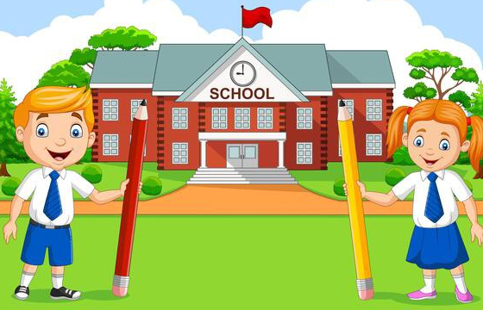

Và yêu cầu đọc như trên sẽ thay đổi linh hoạt tùy thuộc vào sự tiến bộ của học sinh. Nếu qua vài tuần đầu các em đã có tiến bộ thì tôi yêu cầu đọc đồng thanh ít đi và đọc cá nhân sẽ được tăng cường trong giờ học. Qua thực hiện biện pháp này tôi thấy học sinh biết thể hiện bản thân khi đọc bài hơn. Hoạt động đọc không bị nhám chán. Các em học tập với tinh thần tích cực.
3. Đọc thầm
2. Đọc đồng thanh cả lớp
1. Nghe đọc mẫu
Ví dụ: Khi dạy bài đọc của học kì 2, tôi thực hiện các hình thức tổ chức rèn kĩ năng đọc như sau:
4. Đọc theo dãy,
đọc cá nhân
5. Tổ chức thi đọc:
đọc trong nhóm,
đọc theo cặp, cá nhân
III. KẾT QUẢ
Sau một thời gian áp dụng những biện pháp nêu trên, tôi đã thu được kết quả đáng khích lệ thông qua ghi chép từ quan sát trong giờ học:
Kết quả được thể hiện qua số liệu hai bảng khảo sát dưới đây:
* Trước khi áp dụng biện pháp:
TSHS  37 HS | HS đọc đúng |  | HS đọc đảm bảo tốc độ |  | HS đọc hiểu |  | HS chưa đọc được
TSHS  37 HS | SL: 15 | 40,5% | SL: 13 | 35,1 % | SL: 12 | 32,4 % | SL: 5 | 13,5 %

* Sau khi áp dụng biện pháp:
TSHS  37 HS | HS đọc đúng |  | HS đọc đảm bảo tốc độ |  | HS đọc hiểu |  | HS chưa đọc được
TSHS  37 HS | SL: 30 | 81 % | SL: 28 | 75,6 % | SL: 25 | 67,5 % | SL: 1 | 0,27 %

Như vậy nhìn vào bảng khảo sát kết quả cho thấy nội dung biện pháp tôi áp dụng có tính khả thi cao. Với kết quả này tôi thấy rất vui và sẽ tiếp tục áp dụng biện pháp này với nhiều hình thức hơn nữa. Với mong muốn sau một năm học các em phải đọc được và đạt được mức chuẩn đến trên chuẩn.
IV. KẾT LUẬN VÀ KHUYẾN NGHỊ
1. KẾT LUẬN
Ngôn ngữ là một công cụ giao tiếp đặc biệt (tín hiệu), con người giao tiếp bằng tín hiệu ngôn ngữ ở dạng nói và viết. Để mỗi tiết học mang lại hiệu quả thì người giáo viên phải đầu tư thời gian một cách toàn phần, đông thời người giáo viên phải thực sự năng động, sáng tạo, luôn trăn trở tìm tòi suy nghĩ hình thức tổ chức dạy học sao cho phù hợp với mọi đối tượng học sinh để các em có hứng thú trong học tập.
Tôi thấy nội dung rèn đọc đúng có thể được áp dụng rộng rãi đối với tất cả học sinh lớp 1 đại trà. Song muốn đạt kết quả cao thì mỗi giáo viên phải nắm được những nguyên tắc chung cũng như đặc trưng của môn tập đọc để từ đó vận dụng các biện pháp vào lớp của mình.
Ngoài ra, mỗi người giáo viên phải không ngừng học hỏi, trau dồi kiến thức chuyên môn nghiệp vụ, cập nhật thông tin và những phương pháp dạy học hiện đại để tiết học trở nên sống động, hấp dẫn thu hút học sinh. Hiện nay, việc đưa công nghệ thông tin vào giảng dạy là một yếu tố không nhỏ giúp người giáo viên có thể thực hiện tiết dạy vô cùng hiệu quả. Bên cạnh những kiến thức về chuyên môn , phương pháp, hình thức tổ chức dạy học..., mỗi người giáo viên cần trau dồi thêm cả những kiến thức về công nghệ để tự mình có thể xây dựng được những tiết học sinh động, hấp dẫn, lôi cuốn học sinh và đạt hiệu quả, chất lượng cao.
2. KHUYẾN NGHỊ
Để tổ chức dạy một tiết tập đọc lớp 1 có hiệu quả, trước hết giáo viên phải nâng cao trình độ chuyên môn để có thể xử lý được các tình huống, trả lời được các câu hỏi mà học sinh có thể đặt ra trong quá trình hoạt động học tập. Vì vậy, tôi rất mong các cấp lãnh đạo quan tâm đến việc nâng cao chất lượng đội ngũ giáo viên để đáp ứng yêu cầu ngày càng cao của việc dạy học. Bên cạnh đó, tôi kính mong các cấp lãnh đạo tạo điều kiện về thời gian, mua tài liệu tham khảo (các chuyên san, tập san giáo dục Tiểu học...) trang bị cơ sở vật chất (đồ dùng, thiết bị dạy học) để giáo viên có thể tổ chức tốt tiết dạy của mình. Bên cạnh đó, tôi cũng rất mong các cấp lãnh đạo tổ chức thêm nhiều chuyên đề để mỗi người giáo viên có cơ hội được học hỏi, trau dồi về chuyên môn, nghiệp vụ nhiều hơn nữa.
Tôi xin chân thành cảm ơn!
Thanh Xuân, ngày 25 tháng 02 năm 2023
Người viết

Phùng Thị Minh Hà

